Всероссийский конкурс на лучшую фотоработу по тематикам охраны труда
31.10.2022

ГКУ "МГПСС" участвует во всероссийском конкурсе на лучшую фотоработу по тематикам охраны труда.

В рамках Общественно-просветительской кампании «Здоровье. Ответственность. Труд» проводится конкурс на лучшие фотоработы по охране труда.
Предметом фотографий могут являться любые сюжеты, связанные с охраной труда:
- Работа специалистов по охране труда: от инструктажей до инспектирования рабочих площадок и помещений
- Рабочие процессы организаций, в ходе которых используются средства индивидуальной защиты (строго согласно всем действующим правилам)
- Просветительская деятельность в области охраны труда среди широкой общественности: лекции, экскурсии, викторины.

Подать заявку на участие в конкурсе можно по ссылке: https://konkurs-mintrud.ru/photo
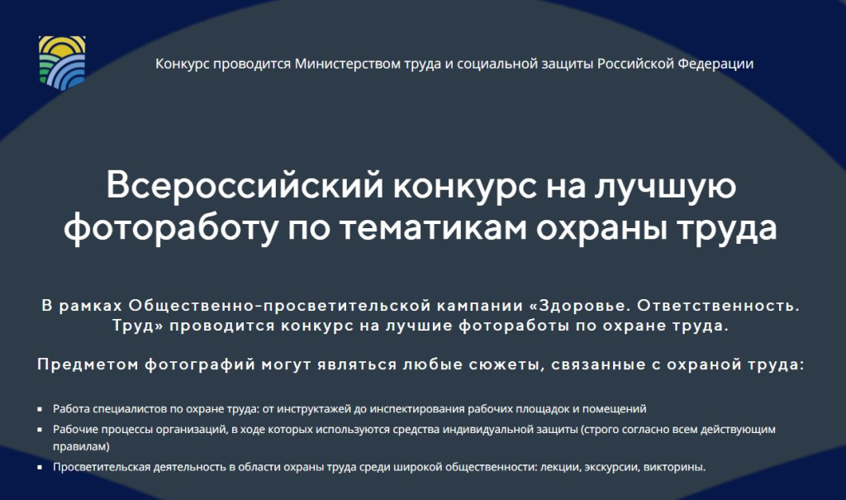

Адрес страницы: http://mgpss.mos.ru/presscenter/news/detail/11168266.html
ГКУ «Московская городская поисково-спасательная служба на водных объектах»

